实验二 支持向量机
- 实验目的
了解支持向量机原理，掌握使用支持向量机进行分类
二、 实验内容
使用支持向量机进行分类
三、 实验环境
Windows环境，
安装python，
安装pythyon IDE
- 实验相关理论
1、间隔最大化和支持向量
在样本空间中，划分超平面可通过如下线性方程来述：
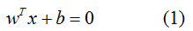
其中w为法向量，决定了超平面的方向，b为位移量，决定了超平面与原点的距离。假设超平面能将训练样本正确地分类，即对于训练样本(xi,yi)，满足以下公式：
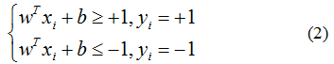
公式（2）称为最大间隔假设，yi=+1 表示样本为正样本，yi=−1 表示样本为负样本，式子前面选择大于等于+1，小于等于-1只是为了计算方便，原则上可以是任意常数，但无论是多少，都可以通过对 w 的变换使其为 +1 和 -1 ，此时将公式（2）左右都乘以 yi，得到如下：
训练集中的所有样本都应满足公式（3）。如下图所示，距离超平面最近的这几个样本点满足 yi(wTxi+b)=1，它们被称为“支持向量”。虚线称为边界，两条虚线间的距离称为间隔（margin）。
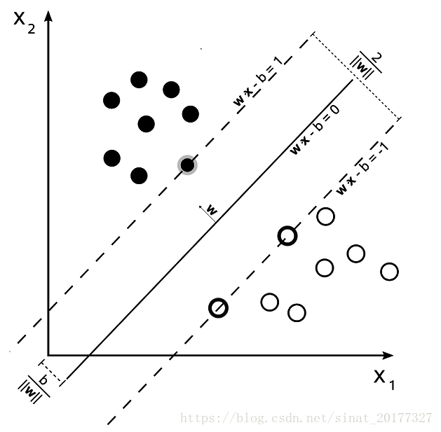
下面我们开始计算间隔，其实间隔就等于两个异类支持向量的差在 w 上的投影，即：
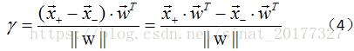
代入公式（4）中可以得到：
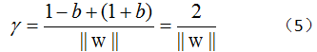
至此，我们求得了间隔，SVM的思想是使得间隔最大化，也就是：
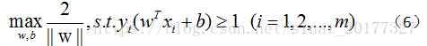
显然，最大化2/||w|| 相当于最小化 ||w||，为了计算方便，将公式（6）转化成如下：
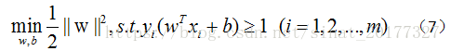
公式（7）即为支持向量机的基本型。
- 对偶问题
公式（7）本身是一个凸二次规划问题，可以使用现有的优化计算包来计算，但我们选择更为高效的方法。对公式（7）使用拉格朗日乘子法得到其对偶问题，该问题的拉格朗日函数可以写为：
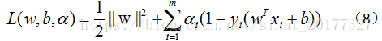
公式（8）分别对 w 和 b求偏导，令其分别为0，可以得到：
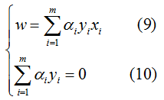
将公式（9）（10）代入公式（8），可得：
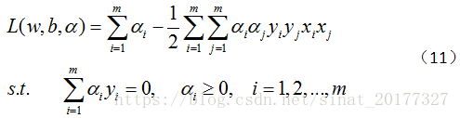
此时，原问题就转化为以下仅关于 α 的问题：
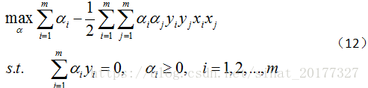
解出 α 之后，根据公式（9）可以求得 w ， 进而求得 b，可以得到模型：
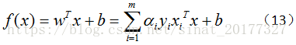
上述过程的KKT条件为：
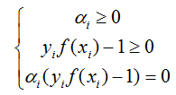
我们分析一下，对于任意的训练样本 (xi,yi)，
- 若 αi=0，则其不会在公式（13）中的求和项中出现，也就是说，它不影响模型的训练；
- 若 αi>0，则 yif(xi)−1=0，也就是 yif(xi)=1，即该样本一定在边界上，是一个支持向量。
这里显示出了支持向量机的重要特征：当训练完成后，大部分样本都不需要保留，最终模型只与支持向量有关。
五、 实验步骤
（1）收集数据
（2）准备数据：数值型数据
（3）分析数据：有助于可视化分隔超平面
（4）训练算法：SVM的大部分时间都源自训练，该过程主要实现两个参数的调优
（5）测试算法
（6）使用算法：几乎所有分类问题都可以使用SVM，SVM本身就是一个二类分类器
六、 实验报告要求
按时完成实验要求，提交完整代码及实验报告，进行实验总结。

